[Inserire nella Busta Amministrativa]
DICHIARAZIONE DI EQUIVALENZA DELLE TUTELE DEL DIVERSO
CONTRATTO COLLETTIVO APPLICATO DALL’OPERATORE ECONOMICO
(ex art. 11, co. 2, 3 e 4, D.lgs. n. 36/2023 s.m.i. e dell’articolo 5, co. 2, Allegato I.01)
PROCEDURA APERTA PER L’APPALTO DEI LAVORI DI AMPLIAMENTO DELLA SCUOLA PRIMARIA “GARGIULO-MARESCA” SITA IN LOCALITÀ LEGITTIMO - 2° LOTTO: COSTRUZIONE IMPIANTO SPORTIVO COPERTO
CUP B13H19001060004
Il/la sottoscritto/a
In qualità di [spuntare la casella che interessa]:
Rappresentante legale
Insitore
Procuratore speciale o generale con mandato di rappresentanza con firma disgiunta
Procuratore speciale o generale con mandato di rappresentanza con firma congiunta
dell’Operatore economico:
Denominazione
Partita IVA/C.F.
DICHIARA
(ai sensi degli articoli. 46, 47 e 76, D.P.R. n. 445/2000)
1
) [spuntare la casella]
Di applicare ai propri dipendenti il seguente CCNL
avente il
seguente Codice CNEL
documenti di gara;
diverso da quello/i indicato/i dalla Stazione appaltante nei
2
) [spuntare la casella]
L’equivalenza economica del suddetto CCNL a quello indicato dalla Stazione Appaltante, in relazione alle voci di cui all’articolo 4, comma 2, Allegato I.01, D.lgs. n. 36/23 s.m.i.:
a. Retribuzione tabellare annuale
Livello
Indicare gli importi della retribuzione
Importo (€)
tabellare annuale per i vari livelli di
operatori impiegati nell’appalto








b. Indennità di contingenza
Livello
Importo (€)
Importo (€)
Importo (€)
Indicare gli importi della retribuzione
tabellare annuale per i vari livelli di
operatori impiegati nell’appalto
c. Elemento distinto della retribuzione (EDR)
Livello
Indicare gli importi dell’elemento distinto
della retribuzione (EDR) per i vari livelli
di operatori impiegati nell’appalto
d. Eventuali mensilità aggiuntive
Livello
Indicare gli importi delle eventuali
mensilità aggiuntive per i vari livelli di
operatori impiegati nell’appalto
2
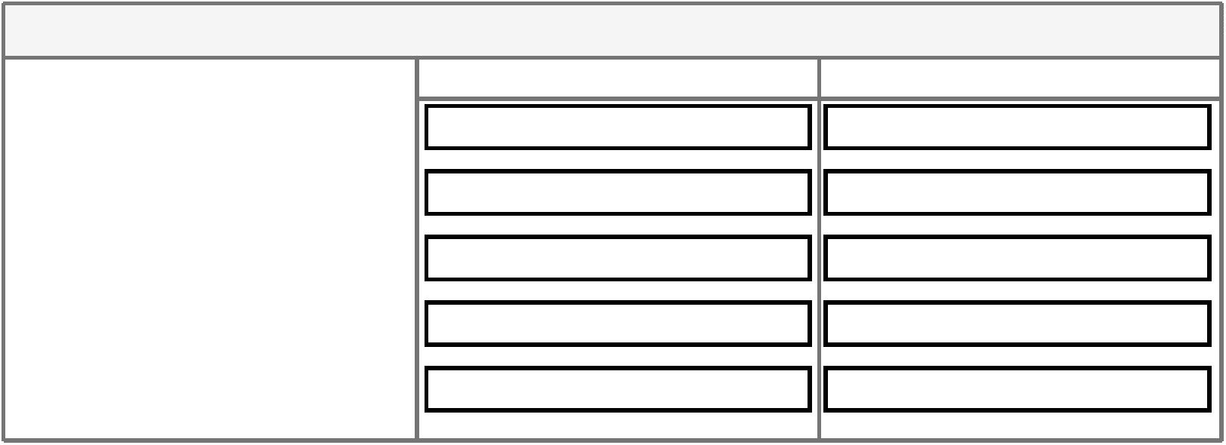
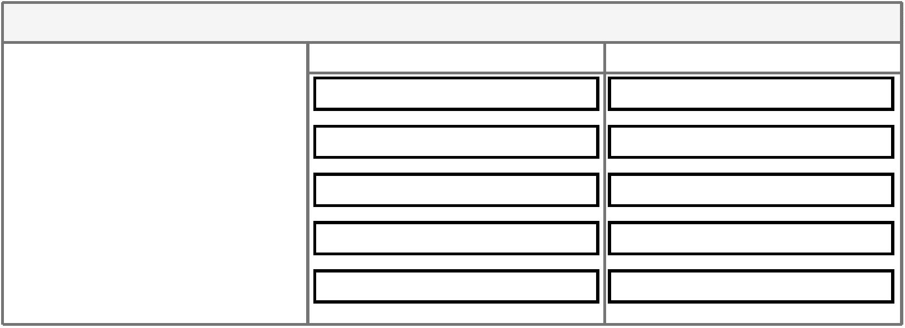



e. Eventuali ulteriori indennità previste
Livello
Importo (€)
Indicare gli importi delle eventuali
mensilità aggiuntive per i vari livelli di
operatori impiegati nell’appalto
3
) [spuntare la casella]
L’equivalenza delle tutele normative rispetto ai seguenti parametri come individuati all’art. 4, comma 2
dell’Allegato I.01 al D.lgs. n. 36/23 s.m.i.
Articolo/i del
CCNL
Ragioni dell’equivalenza
Parametro di riferimento
applicato
a.
b.
Disciplina concernente il
lavoro supplementare
Clausole relative al lavoro a
tempo parziale
Disciplina del lavoro
c.
straordinario con particolare
riferimento ai limiti massimi
3




Disciplina compensativa
d.
e.
f.
relativa alle festività soppresse
Durata del periodo di prova
Durata del periodo di
preavviso
Durata del periodo di
comporto in caso di malattia e
infortunio
g.
h.
i.
Disciplina dei casi di malattia
e infortunio, con particolare
riferimento al riconoscimento
di eventuali integrazioni delle
relative indennità
Disciplina relativa alla
maternità e alle indennità
previste per l’astensione
obbligatoria e facoltativa dei
genitori
Monte ore di permessi
retribuiti
l.
4


Disciplina relativa alla
bilateralità
m.
n.
Obblighi di denunzia agli enti
previdenziali, inclusa la Cassa
edile, assicurativi e
antinfortunistici, inclusa la
formazione in materia di
salute e sicurezza sul lavoro,
anche con riferimento alla
formazione di primo ingresso e
all'aggiornamento periodico
Previdenza integrativa
o.
p.
Sanità integrativa
Il dichiarante
firmato digitalmente ai sensi del CAD
5


